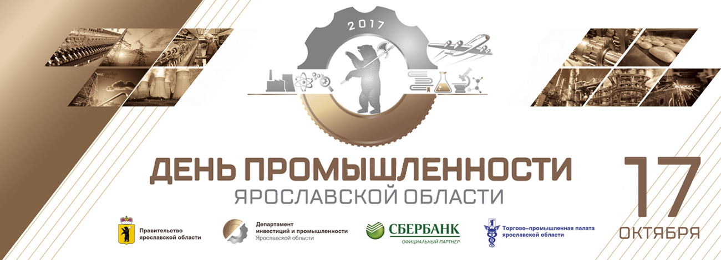

День промышленности Ярославской области –
лучшие практики инновационного развития и перспективы создания умной экономики

17 октября 2017 года, в КЗЦ «Миллениум» (Которосльная набережная, 53) пройдет День промышленности Ярославской области, организованный правительством региона.
В рамках мероприятия откроется Межрегиональная научно-промышленная выставка «Промышленность. Инновации. Современные технологии», в работе которой примут участие более 100 ведущих предприятий Ярославской области. Здесь будет презентован образовательный потенциал региона «Кадры и наука для промышленности». Развитие Национальной технологической инициативы в регионе будет представлено на стендах: «Рынки НТИ в Ярославской области», «Инновационные стартапы», кластер передовых производственных технологий, а также проект развития малой авиации в регионе. ПАО «ОДК-Сатурн» презентует первый в России проект «Умная фабрика». До конца года на предприятии будет создан испытательный полигон для отработки инновационных производственных технологий, которые впоследствии позволят перейти к новой модели организации производства. В перспективе опыт рыбинцев планируется использовать для развития инициативы и запустить в России еще семь «Умных фабрик» к 2025 году.
В рамках Дня промышленности Ярославской области состоится церемония награждения лучших промышленных предприятий региона. Во время торжественного открытия мероприятия будут подписаны соглашения между Фондом развития промышленности России и Фондом развития промышленности и агропромышленного комплекса Ярославской области. А также – соглашение между Главным управлением научно-исследовательской деятельности и технологического сопровождения передовых технологий (инновационных исследований) Министерства обороны РФ и Ярославским государственным педагогическим университетом им. К.Д. Ушинского.
Участники мероприятия на стратегических сессиях обсудят программу Национальной технологической инициативы в Ярославской области; инновационную деятельность региона - лучшие практики и инструменты; развитие производственной кооперации и перспективы расширения межрегиональной кооперации в России. Также участникам предстоит обсудить программу конверсии предприятий ВПК и развитие малой авиации региона, реализацию пилотного проекта «Умный город».
Темами дискуссий на круглых столах станут вопросы развития экспортного потенциала предприятий региона и меры государственной поддержки бизнеса.
Представители ярославских промышленных предприятий смогут получить консультации институтов развития Инвестиционного блока правительства области и иных органов. В рамках Всероссийской акции «Неделя без турникетов» для посетителей мероприятия в день его проведения будет организована регистрация на экскурсии на промышленные предприятия.
В мероприятиях Дня промышленности примут участие представители Правительства Ярославской области, Ярославской областной Думы, Министерства промышленности и торговли РФ, Министерства промышленной политики Республики Крым, Торгово-промышленной палаты РФ, Российского экспортного центра, Фонда развития промышленности, АНО «Агентство по технологическому развитию», Ярославского государственного университета им. П.Г. Демидова, предприятий региона.
Запланировано участие руководства и представителей Министерств промышленности регионов ЦФО, ГК «Ростех», Инновационного центра «Сколково».
В рамках Дня промышленности пройдет XII Межрегиональная Биржа субконтрактов, где будут представлены заказы по механообработке, литью, цинкованию, а также заказы на метизную продукцию.
Официальный партнер мероприятия ПАО Сбербанк
Начало работы Межрегиональной научно-промышленной выставки в 9.00
Торжественное открытие Дня промышленности Ярославской области в 10.30.

С подробной информацией можно ознакомиться на сайте: деньпромышленности.рф

